RepairCafé am 26. September 2019 in der Rosenbergstr.
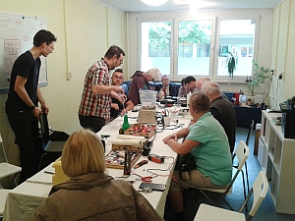
Bericht
folgt
in
Kürze
…

